Муниципальное общеобразовательное учреждение
Средняя общеобразовательная школа № 2 г. Вяземского
Вяземского муниципального района Хабаровского края

Районная научно-практическая конференция
«Шаг в науку»
Секция «Естественно-научная»

Исследовательский проект
История создания и применение конденсатора

Выполнила: Палтусова Анастасия, ученица 5 «Б» класса
Руководитель: Палтусов Алексей Дмитриевич, учитель физики

г. Вяземский, 2021 год

Содержание
Введение 3
1. Теоретическая часть 5
1.1. Как устроен конденсатор 5
1.2. Изготовление в домашних условиях лейденской банки 6
1.3. Виды конденсаторов и их назначение 7
2. Практическая часть 8
2.1. Эксперимент 8
2.2. Как работает конденсатор. (Опыт) 9
Заключение 10
Список литературы 11
Приложение 12

Введение
Когда мы готовились на научную конференцию в 4 классе, мы различными способами получали электрический ток, мы использовали и обыкновенную батарейку, и фруктовую батарейку, а также получили переменный ток при помощи явления электромагнитной индукции. Мне очень понравилось собирать электрические схемы, используя при этом различные элементы.
Сначала мне было очень тяжело разобраться с электрическими схемами, а сейчас я могу собрать некоторые из них.
Об одном элементе – конденсаторе, я захотела узнать, как можно больше.
Проблема: если для составления электрической схемы нужен конденсатор, значит он как – то влияет на ее работу. Так какова роль конденсатора в работе схемы?
Объект исследования: конденсатор.
Предмет: функция конденсатора в электрических схемах.
Гипотеза: возможно конденсатор нужен для изменения электрического заряда.
Цель: выяснить, как влияет конденсатор на работу электрической схемы.
Задачи:
- Собрать и изучить информацию о конденсаторе.
- Выяснить принцип работы конденсатора.
- Изготовить модель конденсатора в домашних условиях.
- Показать работу конденсатора.
- Сделать вывод по данной теме.
Методы исследования:
- изучение справочной литературы;
- получение информации в сети Интернет;
- эксперимент;
- наблюдение;
- анализ;
- обобщение.

Теоретическая часть

Как устроен конденсатор
В начале исследования я предположила, что конденсатор нужен для изменения электрического заряда. Для подтверждения своей гипотезы посмотрела значение слов «конденсатор» и «конденсация» в энциклопедии, прочитала научные статьи на эту тему. Выяснила, что само слово произошло от латинского condensare – «уплотнять» и «сгущать».
Конденсатор – это устройство для накопления заряда и энергии электрического поля. Самый простой конденсатор состоит из двух металлических пластин (обкладок), разделённых тонким слоем диэлектрика (изолятора), в качестве которого может служить воздух, фарфор, слюда, керамика, бумага или другой материал, обладающий достаточно большим сопротивлением.
Народная мудрость гласит: «Лучше один раз увидеть, чем сто раз услышать». Подтвердить теоретические знания решила на практике. Конденсатор, на первый взгляд, мне показался похожим на странный бочонок, и очень захотелось посмотреть, что у него внутри. Поэтому разобрали несколько ненужных конденсаторов, подобных тем, что изображены на рисунке. (Приложение 1)
Разобрав лучше, увидели, что внутренности конденсатора – полоски фольги и слюда с серебряным покрытием. (Приложение 2)

Изготовление в домашних условиях лейденской банки
Первый конденсатор был создан в 1745 г. голландским ученым Питером Мушенбруком, профессором Лейденского университета. Проводя опыты по электризации тел, он опустил проводник от кондуктора электрической машины в стеклянный графин с водой. Случайно коснувшись пальцем этого проводника, ученый ощутил сильный электрический удар. Позже жидкость заменили металлическими проводниками изнутри и снаружи банки и назвали эту банку лейденской. В таком виде она просуществовала почти 200 лет. Банка оклеена внутри и снаружи листовым оловом (наружная и внутренняя обкладки), примерно до $\frac{2}{3}$ её высоты и прикрыта деревянной крышкой. Сквозь крышку в банку был воткнут металлический стержень. Лейденская банка позволяла накапливать и хранить сравнительно большие заряды.
Подобное устройство мы изготовили в домашних условиях.
Для этого понадобились: пластиковый стакан с крышкой, фольга, скотч, ножницы.
Обернула стакан фольгой снаружи и изнутри.
От внутренней и внешней обкладок самодельного конденсатора вывела электроды. (Приложение 3)
Полученную лейденскую банку можно заряжать статическим электричеством.

Виды конденсаторов и их назначение
Важнейшей характеристикой конденсатора является ёмкость. Ёмкость конденсатора показывает, насколько большой заряд может поместиться в конденсаторе. Ёмкость конденсатора измеряют в фарадах (Ф) – дань памяти великому английскому ученому Майклу Фарадею.
Конденсаторы используются в различных электрических и во всех электронных приборах.
Конденсаторы нашли применение в электроэнергетике, во всех видах наземного, воздушного, морского и речного транспорта, во всех, включая мобильную, видах связи, телевидении, радиовещании, локации, акустике, компьютерных технологиях, измерительной и вычислительной технике, средствах автоматики и телемеханики и в других многообразных областях, где люди пытаются наилучшим образом использовать энергетические возможности окружающего их пространства.
В настоящее время промышленностью выпускается большое количество типов конденсаторов. Характеристики, габариты и стоимость определяются областью их использования. Большинство моделей выпускаются в автоматическом режиме, поэтому их себестоимость невелика. В зависимости от места применения они имеют различную конструкцию. (Приложение 4, рис. 1)
Также бывают большие конденсаторы, предназначенные для высокого напряжения. Вот один из больших конденсаторов. (Приложение 4, рис. 2)

Практическая часть

Эксперимент
Чтобы убедиться в том, что наш конденсатор работаeт провели эксперимент.
Цeль: показать процесс зарядки и разрядки конденсатора (лейденской банки) статическим электричеством.
При натирании одного контакта конденсатора пластмассовой расческой на одной пластине конденсатора накапливается электрический заряд одного знака, а на другой пластине противоположного знака. При измерении напряжения на конденсаторе мы видим показания как изменились показания электрического прибора (цифрового мультиметра). (Приложение № 5)
Результат: доказана возможность накопления конденсатором заряда.

Как работает конденсатор. (Опыт)
Чтобы продемонстрировать принцип работы конденсатора, проведём опыт:
- Будем вращать электрофорную машину.
- Вокруг электродов образуется электрическое поле, чтобы убедиться в наличии электрического поля.
- Возьмём алюминиевые султанчики и поднесём к электродам.
- Султанчики пришли в движение, значит, вокруг электродов образовалось электрическое поле. (Приложение 6)
- Вновь запустим электрофорную машину, но теперь, поднесём её к электрометру, и зарядим сферический конденсатор.
- Стрелка электрометра отклонилась, значит, конденсатор зарядился. (Приложение 7)
Сделаем вывод: Сферический конденсатор накапливает электрические заряды и сохраняет их.

Заключение
- В ходе исследования была собрана и изучена информация о конденсаторе; рассмотрен принцип работы конденсатора; изготовлена модель конденсатора (лейденская банка) в домашних условиях.
- Удалось выяснить, что благодаря такому свойству как возможность накапливать заряд и долгое время хранить его, конденсатор в электронном конструкторе используют для построения разнообразных цепей обратной связи.
- Конденсатор даёт возможность получить импульс достаточной мощности, используется как устройство для накопления и сохранения электроэнергии.
Таким образом, моя гипотеза частично подтвердилась: электрический заряд в конденсаторе изменяется – он накапливается.

Список литературы

- Савенков А.И. Методика исследовательского обучения младших школьников. – 2-е изд., - Самара: Издательство «Учебная литература», 2007. – 208 с.
- Юному эрудиту обо всем: Дет. энциклопедия - Москва: «Махаон», 2008.
- Я познаю мир: Дет. Энциклопедия: Физика / Сост. А.А. Леонович – М.: ООО Фирма «Издательство АСТ». 2000. – 480 с.
- URL: http://electrono.ru//
- URL: http://hightolow.ru//

Приложение
Приложение 1
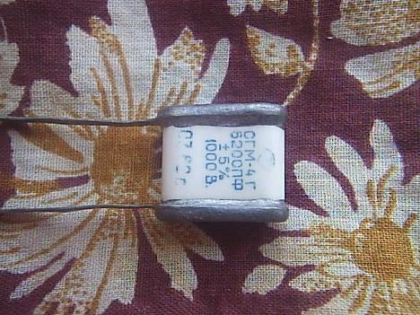

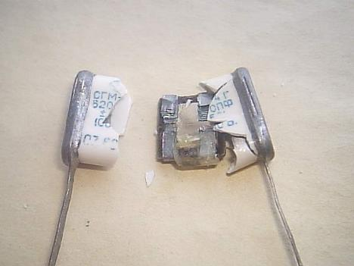

Приложение 2
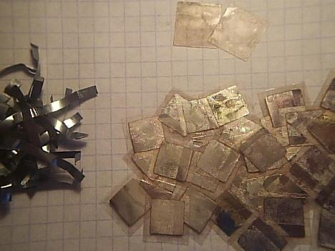

Приложение 3
Технологическая карта изготовления конденсатора
№ п/п | Последовательность выполнения операций | Инструменты | Фотография
1 | От пластикового стакана отрезали выпирающий край | - Ножницы
2 | Разрезали фольгу на кусочки по ширине стакана | - Линейка  - Ножницы | 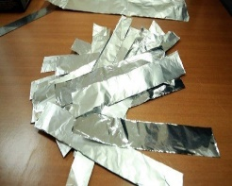
3 | Обернули стакан фольгой снаружи и изнутри | - Скотч
4 | От внутренней и внешней обкладок вывела электроды

Приложение 4
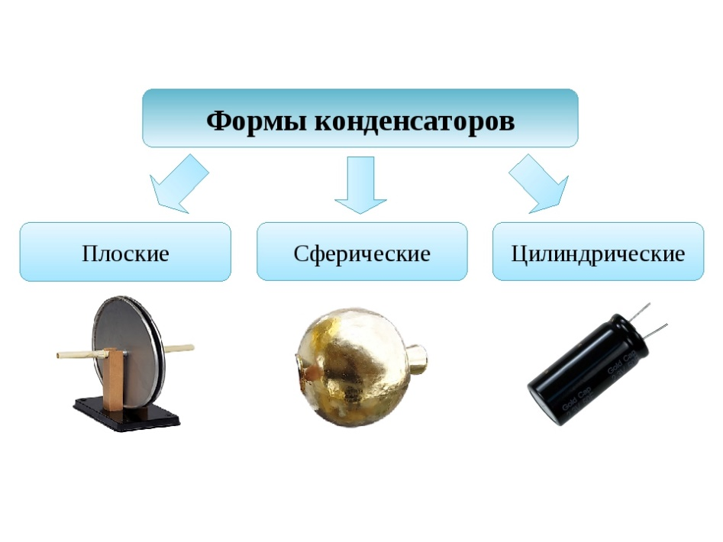
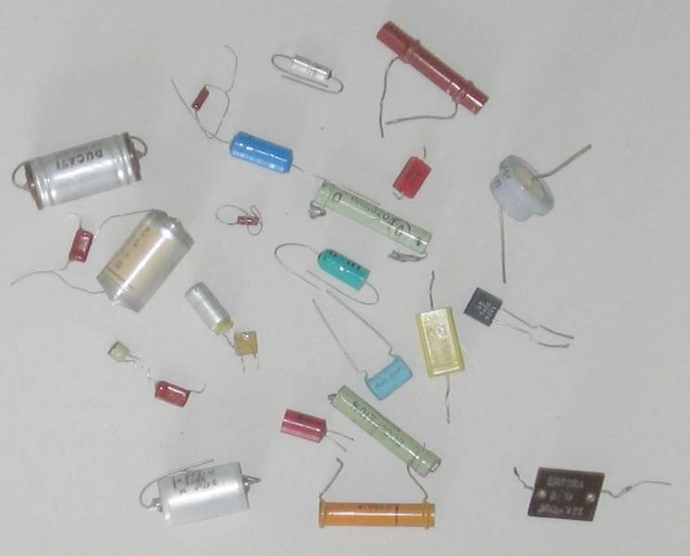

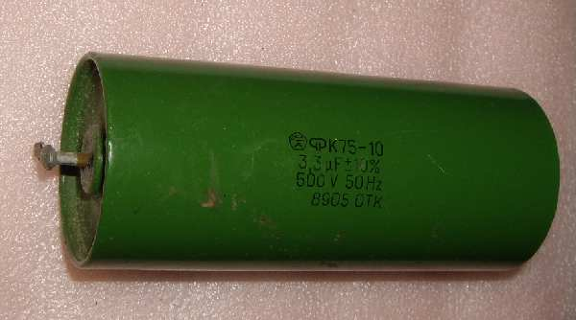

Приложение 5

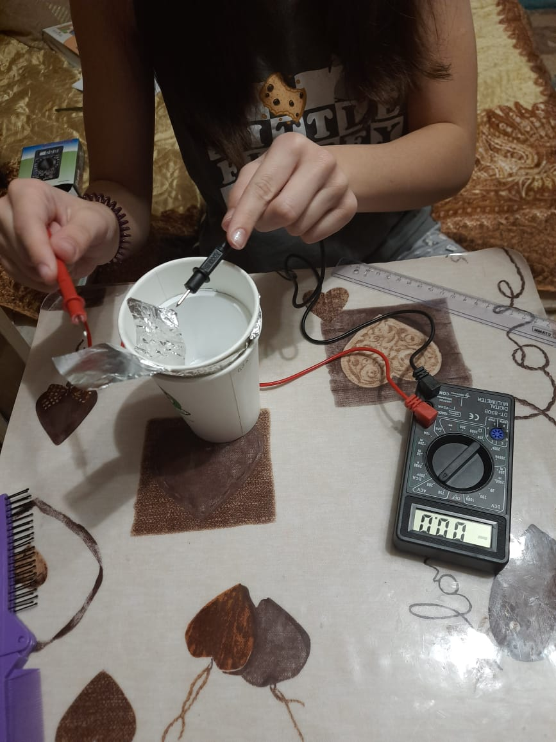
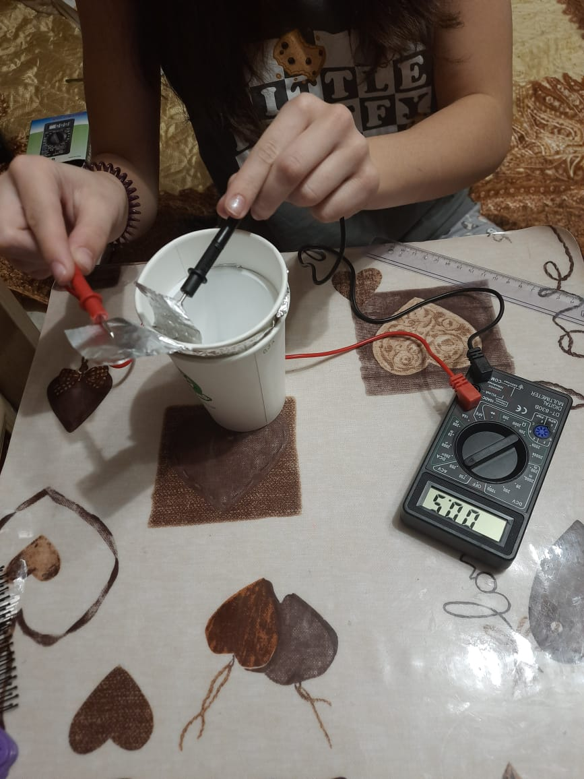
Приложение 6
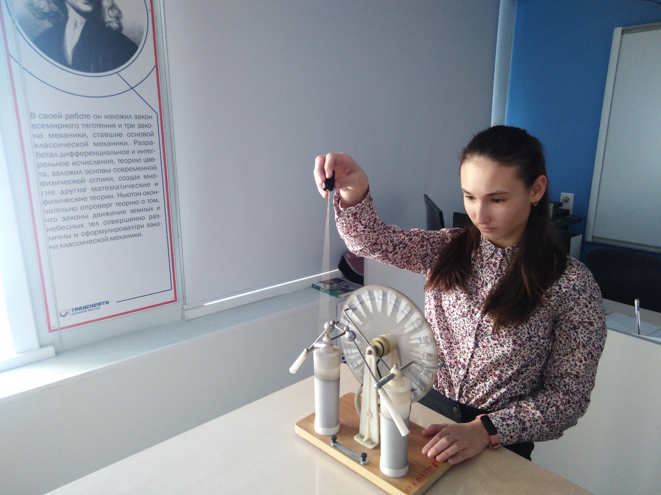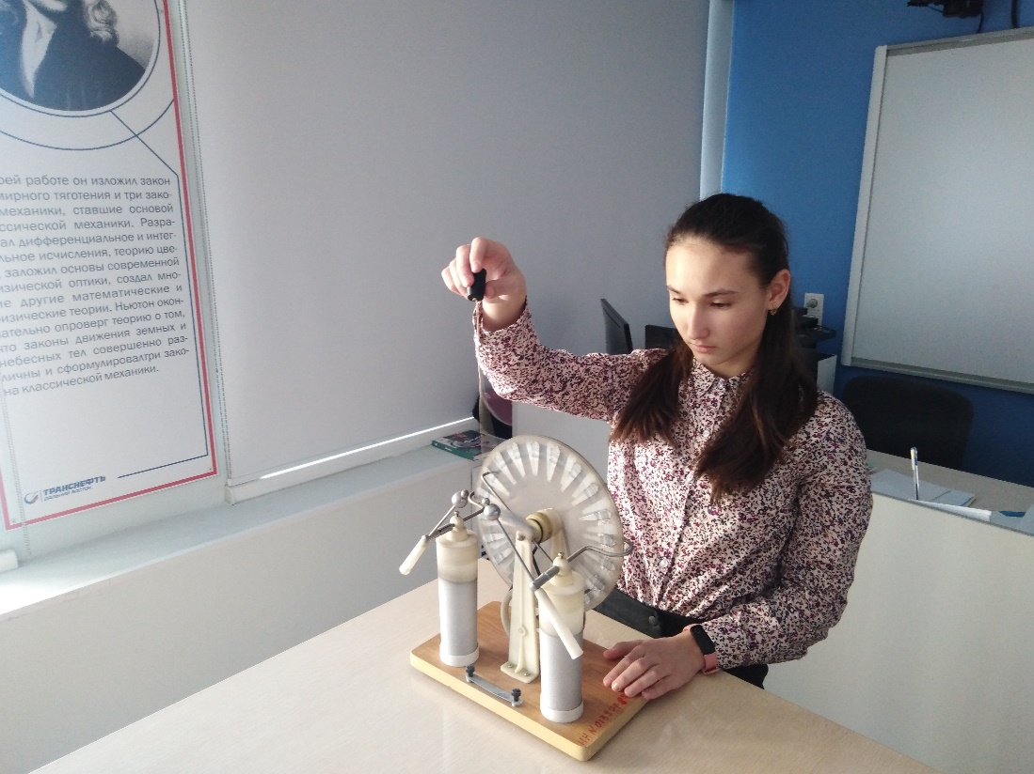

Приложение 7

